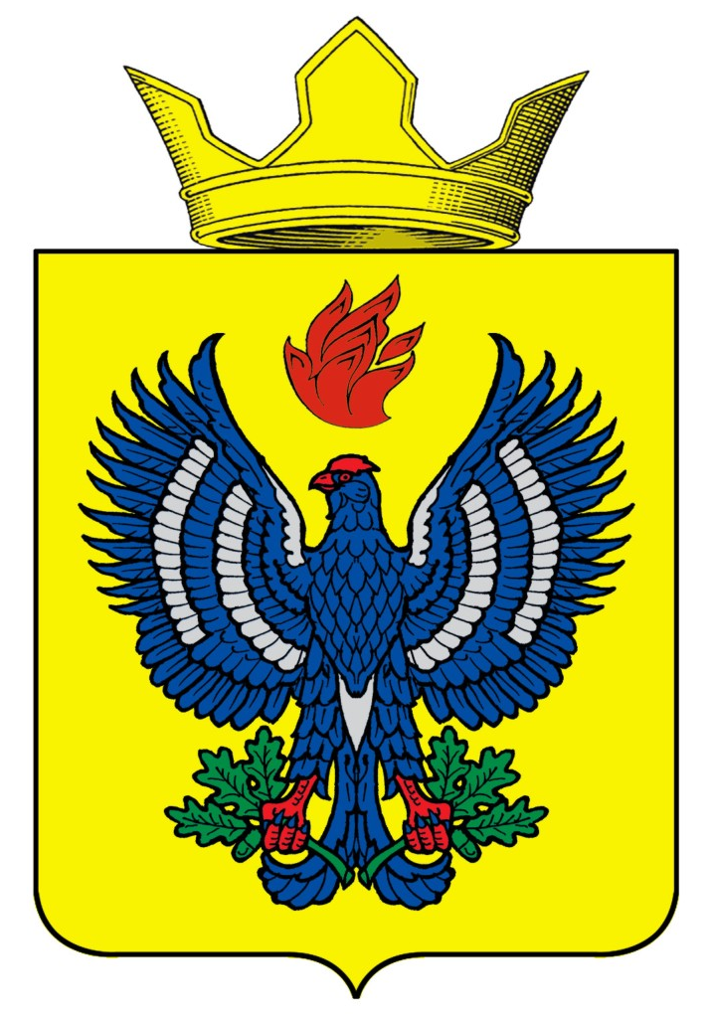
ПОСТАНОВЛЕНИЕ
АДМИНИСТРАЦИИ ТЕТЕРЕВЯТСКОГО СЕЛЬСКОГО ПОСЕЛЕНИЯ
ЖИРНОВСКОГО МУНИЦИПАЛЬНОГО РАЙОНА
ВОЛГОГРАДСКОЙ ОБЛАСТИ

от 13.12.2018 г. № 42

Об утверждении перечня первичных средств тушения пожаров
и противопожарного инвентаря для помещений и строений,
находящихся в собственности (пользовании) граждан в границах Тетеревятского сельского поселения

В соответствии с Федеральными законами от 06.10.2003 N 131-ФЗ "Об общих принципах организации местного самоуправления в Российской Федерации", от 21.12.1994 N 69-ФЗ "О пожарной безопасности", от 22.07.2008 N 123-ФЗ "Технический регламент о требованиях пожарной безопасности" и статьей Уставом сельского поселения Тетеревятское, администрация Тетеревятского сельского поселения постановляет:

1. Утвердить перечень первичных средств тушения пожаров и противопожарного инвентаря для помещений и строений, находящихся в собственности (пользовании) граждан в границах Тетеревятского сельского поселения (далее – Перечень) согласно приложению.
2. Рекомендовать гражданам поддерживать первичные средства тушения пожаров и противопожарный инвентарь, указанные в Перечне, в состоянии постоянной готовности к использованию и обеспечить доступность их использования в случае пожара.
3. Контроль за исполнением постановления оставляю за собой.
4. Настоящее постановление вступает в силу со дня его официального обнародования.

Глава Тетеревятского сельского поселения В.В.Быков

Утвержден постановлением
администрации Тетеревятского
сельского поселения
от 13.12.2018 г. № 42

Перечень первичных средств тушения пожаров и противопожарного инвентаря для помещений и строений, находящихся в собственности (пользовании) граждан в границах Тетеревятского сельского поселения

№ п/п | Функциональное (целевое) назначение, вид помещений, строений | Первичные средства тушения пожаров  и противопожарный инвентарь
2 | Индивидуальный жилой дом, | переносной огнетушитель  либо емкость (бочка) с водой, укомплектованная ведром
3 | Нежилое помещение (склад, кладовая, мастерская и т.п.) | топор,  емкость (бочка) с водой, укомплектованная ведром,  либо ящик с песком,  укомплектованный совковой лопатой

